Curso Virtual de Incorporación

FISCALÍA
COLEGIO DE CIRUJANOS DENTISTAS DE COSTA RICA

Instrucciones Generales del Curso Virtual
El curso completo consta de una parte virtual, disponible en la Plataforma Virtual Educativa de la ZONA TEC y otra parte presencial, en el Hotel Radisson.
Tipo de Sesión | Detalle de Instrucciones/ Lugar | Fecha
Sesión Virtual (Ver Guía para accesar a la Sesión Virtual pg. 2) | - Reproduzca cada video informativo (9 en total) y observe con atención su contenido. | Del 23 al 26 de febrero del 2026
 | - Realice una lectura previa de las Leyes y Reglamentos que rigen el ejercicio profesional, en la página Web del Colegio http://www.colegiodentistas.org/sitCol/leyes-y-reglamentos/ | Del 23 al 26 de febrero del 2026
 | - Con base a los 2 puntos anteriores, ingrese a la Plataforma Virtual en la última sección de ese espacio virtual llamado “Evaluación Final del Curso”, conteste en línea cada una de las preguntas de comprobación y al finalizar la prueba el sistema le otorgará la calificación obtenida. | Del 23 al 26 de febrero del 2026, el plazo máximo para contestar la evaluación final en la Plataforma virtual es el Jueves 17 de julio, a las 2pm.
Sesión Presencial | - Asista a la sesión presencial en el Hotel Radisson. | Viernes 27 de febrero del 2026  Horario: 8:00am-5:30 p.m.  La puntualidad se tomará en consideración para cumplir con el 100% de la participación del curso.

Guía para accesar a la Sesión Virtual
- Ingrese al siguiente link para entrar a la Plataforma Virtual Educativa:
https://plataformavirtual.colegiodentistas.org/login/index.php

- Para iniciar la sesión, coloque su cédula (en caso de extranjeros colocan el número de pasaporte) en el espacio de “nombre de usuario” y escriba su fecha de nacimiento (8 dígitos en total: 2 para el día, 2 para el mes y 4 dígitos para el año) en el espacio de “contraseña”, como se muestra en el siguiente pantallazo:
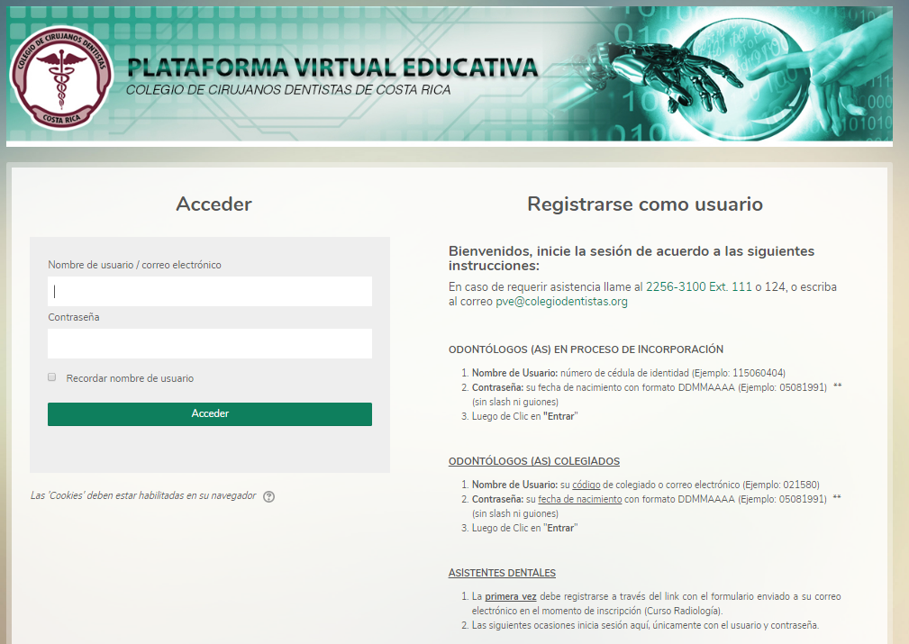

Ejemplo
115060404
NO. CÉDULA IDENTIDAD
Ejemplo
05081990
FECHA NACIMIENTO

- Al ingresar al sistema, de clic en la categoría de “CURSOS VIRTUALES”.
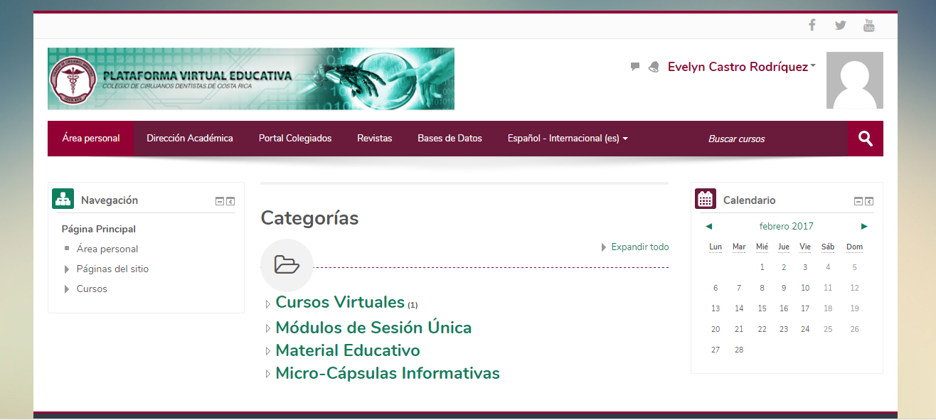


- Del listado de cursos, seleccione el que contiene el nombre de "Curso Bi-Modal de Incorporación" y de clic en “clic aquí para entrar al curso”.
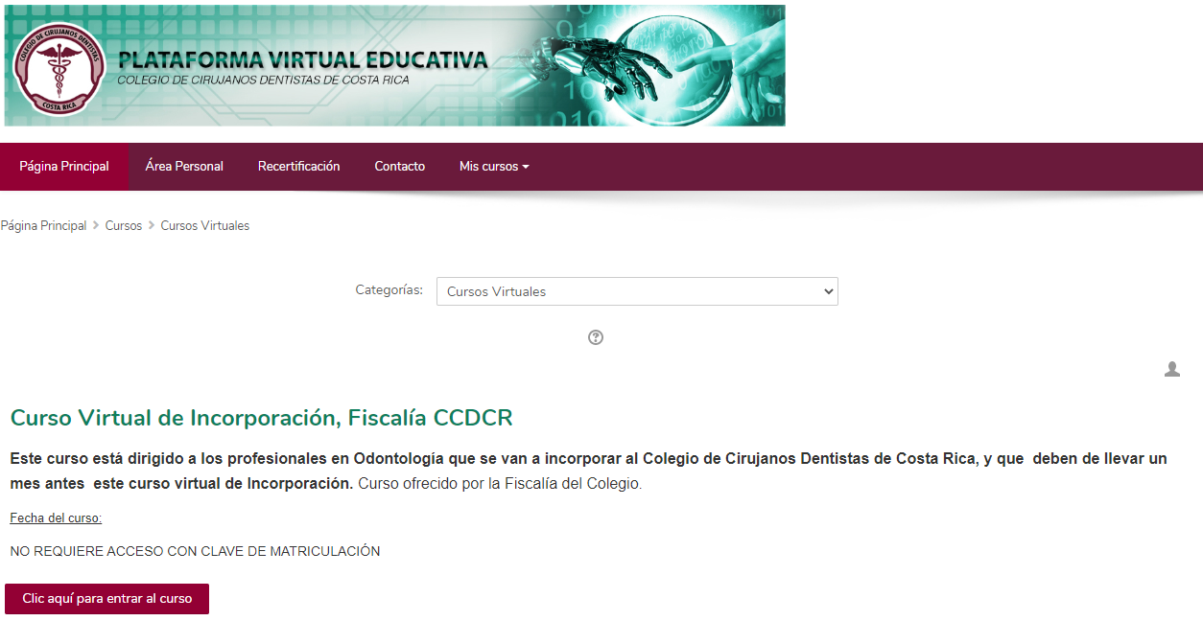

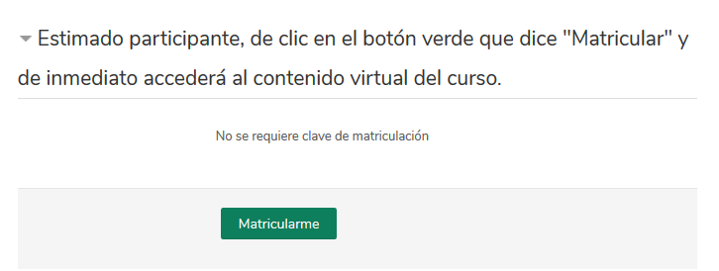
- En la pantalla siguiente de clic en el botón verde de “Matricularme” y de inmediato podrá accesar al contenido virtual del curso.

Para consultas sobre el uso de la Plataforma Virtual Educativa:
2256-3100 extensión 115
fiscalia@colegiodentistas.org

